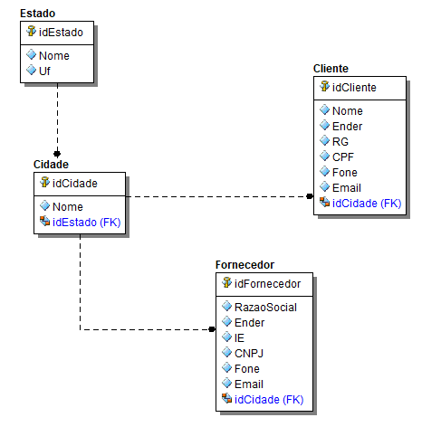

/* Criação das Tabelas */

CREATE DATABASE BANCO_TESTE;

USE BANCO_TESTE;

CREATE TABLE estado (

idEstado int NOT NULL,

Nome varchar(30),

Uf char(2),

PRIMARY KEY (idEstado)

) ;

CREATE TABLE cidade (

idCidade int NOT NULL,

idEstado int,

Nome varchar(40),

PRIMARY KEY (idCidade),

Foreign key(idEstado) references estado(idEstado)

) ;

CREATE TABLE cliente (

idCliente int NOT NULL,

idCidade int,

Nome varchar(40),

Ender varchar(40),

RG varchar(20),

CPF varchar(20),

Fone varchar(20),

Email varchar(40),

PRIMARY KEY (idCidade),

Foreign key(idCidade) references cidade(idCidade)

) ;

CREATE TABLE fornecedor (

idFornecedor int NOT NULL,

idCidade int,

RazaoSocial varchar(40),

Ender varchar(40),

IE varchar(20),

CNPJ varchar(20),

Fone varchar(20),

Email varchar(40),

PRIMARY KEY (idCidade),

Foreign key(idCidade) references cidade(idCidade)

) ;

/* Inserção dos dados nas Tabelas */

INSERT INTO estado VALUES

(1, 'Acre', 'AC'),

(2, 'Alagoas', 'AL'),

(3, 'Amapá', 'AP'),

(4, 'Amazonas', 'AM'),

(5, 'Bahia', 'BA');

INSERT INTO cidade VALUES

(1, 1, 'Rio Branco'),

(2, 2, 'Maceió'),

(3, 3, 'Macapá'),

(4, 4, 'Manaus'),

(5, 5, 'Salvador');

INSERT INTO cliente VALUES

(1,1,'José Silva','Rua D. Pedro, 22','111111','22222','33333','teste@teste.com'),

(2,2,'Maria Silva','Rua D. Pedro II, 1111','44444444','4444444','656566566','teste@teste.com');

INSERT INTO fornecedor VALUES

(1,1,'Transportadora Silva','Rua Patriarca, 555','9999999','8888888','333323233','teste@teste.com'),

(2,2,'Loja Souza','Rua Barão de Mauá, 777','6565656','4343434343','43434343','teste@teste.com');

/* Exclusão de alguns dados */

DELETE FROM CLIENTE

WHERE IDCLIENTE = 2;

DELETE FROM FORNECEDOR

WHERE IDFORNECEDOR = 1;

DELETE FROM CIDADE

WHERE IDCIDADE = 4;